UNA PREGHIERA IN CASA
PER I CARI MORTI
IN QUESTI GIORNI

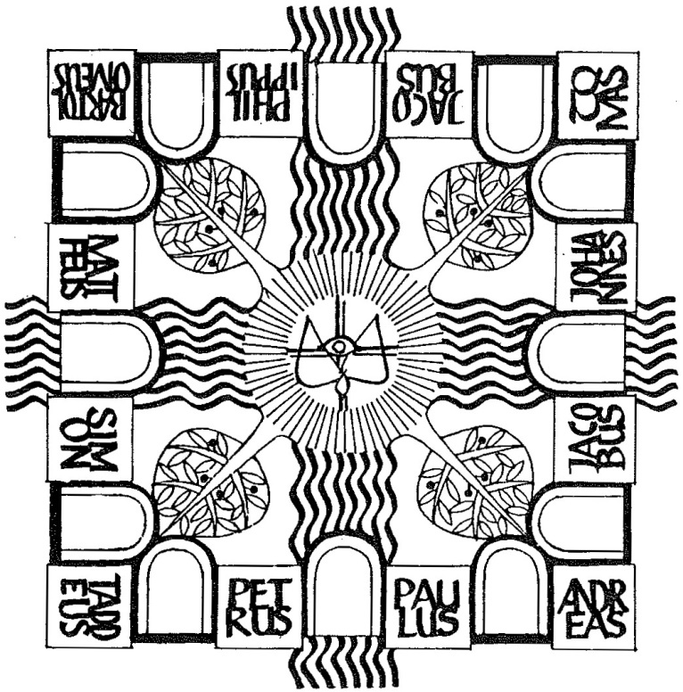

Una preghiera in casa per i cari morti in questi giorni

Nell’attesa dei tempi in cui sarà possibile celebrare l’Eucaristia,
possiamo vivere una preghiera domestica con alcuni semplici gesti.

Non poter dar l’ultimo saluto a una persona cara deceduta è un dolore crudele, di una crudeltà che appare proprio come figlia di quel virus, quasi un parassita dell’anima.

Anzitutto prendiamo una fotografia che ci permettano di ritrovare lo sguardo del nostro caro defunto oppure rileggiamo una lettera, una mail importante… sono i segni che possono riempire quel vuoto cui ci costringe l’assenza di un corpo su cui piangere.

Poniamo vicino alla foto una candela accesa e una piantina.
Sono segni semplici ma densi di speranza.

Tracciamo con calma il segno di croce e mettiamoci alla presenza del Signore con un tempo di silenzio.

INTRODUZIONE ALLA PREGHIERA

Nel nome del Padre e del Figlio e dello Spirito Santo. Amen.

Raccogliamoci in preghiera per il nostro caro ……
Preghiamo per lui rivolgendoci al Signore della vita.
Egli lo accolga ora nella pace e nella festa della Città celeste.

Ripetiamo:
Il Signore è il mio pastore, non manco di nulla.

Il Signore è il mio pastore, non manco di nulla;
su pascoli erbosi mi fa riposare,
ad acque tranquille mi conduce.
Mi rinfranca, mi guida per il giusto cammino,
per amore del suo nome. Rit.

Se dovessi camminare in una valle oscura,
non temerei alcun male, perché tu sei con me.
Il tuo bastone e il tuo vincastro mi danno sicurezza. Rit.

Davanti a me tu prepari una mensa
sotto gli occhi dei miei nemici;
cospargi di olio il mio capo.
Il mio calice trabocca. Rit.

Felicità e grazia mi saranno compagne
tutti i giorni della mia vita,
e abiterò nella casa del Signore
per lunghissimi anni. Rit.

ASCOLTO DELLA PAROLA

Prendiamo poi la Bibbia per riascoltare le parole di Gesù, basta anche solo un versetto come quello che ti suggerisco tratto dal Vangelo di Giovanni:

«In verità, in verità vi dico: se il chicco di grano caduto in terra non muore, rimane solo; se invece muore, produce molto frutto» (12, 24-26). Le parole di Gesù sono la risposta ad alcuni greci che erano saliti a Gerusalemme per la pasqua. I greci volevano “vedere Gesù”. Richiesta legittima anche se risulta curioso che il Signore li rimandi all’immagine del chicco di grano che non si vede quando è sprofondato nella terra.

Riflessione
Il fatto accadde a una settimana dalla Pasqua ed è questo il mistero sul quale Gesù vuole che si posino gli sguardi dei suoi interlocutori, perché ciò che quei greci sono chiamati a vedere va oltre il sepolcro che conterrà il suo corpo: come il chicco di grano è abitato da una forza vitale che lo sospinge fuori oltre la crosta della terra per cercare il sole, la luce, la vita, così Gesù emerge dal sepolcro per fiorire a vita nuova.

Il chicco di grano è anche la persona cara cui non ci è dato di offrire un ultimo saluto e dalla quale non è possibile congedarci celebrando il funerale, ma ricordiamoci che quella persona è abitata da uno spirito di vita che la sospinge a cercare il suo sole, il Cristo vivente che l’attira a sé.
PREGHIERA DI SUFFRAGIO

Sia pace al nostro fratello …… e a tutti coloro che ci hanno lasciato e sono andati a Dio.
Ascoltaci, o Signore.

- Sia il nostro caro ….. nell’eterna pace con Cristo. Rit.
- Possa egli vivere con il Dio vivente e immortale. Rit.
- Possa egli essere nelle mani di Dio e riposare in pace. Rit.
- Possa rimanere con il Dio vivente ora e nel giorno del giudizio. Rit.
- Possa esultare sempre in compagnia della Vergine Maria, assunta in cielo, fonte e causa della nostra gioia. Rit.

Preghiamo in silenzio

(Pausa)

Mentre per noi prosegue il pellegrinaggio terreno, con cuore di figli rivolgiamoci al Padre di ogni vita, pregando come Gesù ci ha insegnato:

Padre nostro che sei nei cieli…

CONCLUSIONE

Con la fede in Gesù risorto, concludiamo la nostra preghiera così:

Signore, mi rivolgo a te,
con il cuore gonfio di dolore per la morte di…
non mi è dato di rivolgere al suo corpo un ultimo saluto,
né posso dargli un ultimo sguardo per salutarlo,
ti prego per lui/lei:
non sappiamo come gli/le hai parlato
nel profondo della sua coscienza,
ma certi del tuo amore,
ti ringraziamo per tutto quello che hai fatto per lui/lei.
Ora ti prego di accoglierlo/la presso di te,
donagli quella pace che qui con noi ha appena assaporato,
riempilo di quell’amore che con noi ha condiviso,
avvolgilo della tenerezza con cui lui/lei ha sostenuto noi.
Dona anche a me e a noi tutti
di continuare a fidarci di te giorno dopo giorno,
nonostante la tristezza della separazione
dagli affetti che costruiamo a fatica nella nostra vita.
Li affidiamo a te, amante della vita,
Signore del tempo che vivi per sempre.
Amen.

L'eterno riposo donagli, Signore,
e splenda a lui la luce perpetua.
Riposi in pace.
Amen.

PER RIFLETTERE

Dalle Omelia mattutine a Santa Marta di Papa Francessco.

Preghiamo oggi per i defunti, coloro che a causa del virus hanno perso la vita; in modo speciale, vorrei che pregassimo per gli operatori sanitari che sono morti in questi giorni. Hanno donato la vita nel servizio agli ammalati.

Il nostro Dio è il Dio della vicinanza, è un Dio vicino, che cammina con il suo popolo. Quell’immagine nel deserto, nell’Esodo: la nube e la colonna di fuoco per proteggere il popolo: cammina con il suo popolo.

Il “Dio vicino” ci parla di umiltà. Non è un “grande Dio”, no. È vicino. È di casa. E questo lo vediamo in Gesù, Dio fatto uomo, vicino fino alla morte. Con i suoi discepoli: li accompagna, insegna loro, li corregge con amore… Pensiamo, per esempio, alla vicinanza di Gesù ai discepoli angosciati di Emmaus: erano angosciati, erano sconfitti e Lui si avvicina lentamente, per far loro capire il messaggio di vita, di resurrezione (cfr Lc 24,13-32).

Il nostro Dio è vicino e chiede a noi di essere vicini, l’uno all’altro, di non allontanarci tra noi. E in questo momento di crisi per la pandemia che stiamo vivendo, questa vicinanza ci chiede di manifestarla di più, di farla vedere di più. Noi non possiamo, forse, avvicinarci fisicamente per la paura del contagio, ma possiamo risvegliare in noi un atteggiamento di vicinanza tra noi: con la preghiera, con l’aiuto, tanti modi di vicinanza. E perché noi dobbiamo essere vicini l’uno all’altro? Perché il nostro Dio è vicino, ha voluto accompagnarci nella vita. È il Dio della prossimità. Per questo, noi non siamo persone isolate: siamo prossimi, perché l’eredità che abbiamo ricevuto dal Signore è la prossimità, cioè il gesto della vicinanza.

Chiediamo al Signore la grazia di essere vicini, l’uno all’altro; non nascondersi l’uno all’altro; non lavarsi le mani, come ha fatto Caino, del problema altrui, no. Vicini. Prossimità. Vicinanza. «Infatti, quale grande nazione ha gli dei così vicini a sé, come il Signore, nostro Dio, è vicino a noi ogni volta che Lo invochiamo?».

A cura dell’Ufficio per la Liturgia - MMXX

